Всероссийская научно-практическая конференция

ЛИХАЧЕВЫ. ЖИЗНЬ КАК СЛУЖЕНИЕ ОТЕЧЕСТВУ

Казань, 9–11 ноября 2022 года

Уважаемые коллеги!
Министерство культуры Республики Татарстан, Государственный музей изобразительных искусств Республики Татарстан, Санкт-Петербургский институт истории РАН, Библиотека Российской академии наук, Центральный Военно-морской музей имени императора Петра Великого, Государственный Эрмитаж, Государственный Русский музей, Национальный музей Республики Татарстан 9–11 ноября 2022 года проводят Всероссийскую научно-практическую конференцию «Лихачевы. Жизнь как служение Отечеству», посвященную 196-летию со дня рождения вице-адмирала русского флота и общественного деятеля Ивана Федоровича Лихачева (1826–1907), 190-летию со дня рождения коллекционера и исследователя Андрея Федоровича Лихачева (1832–1890) и 160-летию со дня рождения коллекционера, академика Российской академии наук Николая Петровича Лихачева (1862–1936).

Приоритетные темы для обсуждения на конференции:

- Лихачевы в истории России: военные, коллекционеры, ученые; реализация деятельности и ее значение;
- Родословие Лихачевых: генеалогические исследования на современном этапе;
- Археологические исследования А. Ф. Лихачева: современные открытия и исследования;
- Живописные, иконописные и графические коллекции Лихачевых: новые исследования;
- История помещичьих усадеб: традиции культурно-просветительской и хозяйственной деятельности помещиков Спасского уезда Казанской губернии XVIII – начала XX в. и их роль в развитии региона;
- Источниковедческая база исследований рода Лихачевых: комплексы документов в государственных и частных архивах;
- Круг Лихачевых: Панаевы, Морозовы, Карповы, Толстые, Осокины, Казины, фон Мекки, Страховы, Рындовские, Трофимовы.

В период работы конференции в Главном здании Государственного музея изобразительных искусств Республики Татарстан будет проходить выставка «Лихачевы – уроженцы Казанской губернии на службе Отечества» (9 ноября 2022 г. – 12 февраля 2023 г.).
К участию во Всероссийской научно-практической конференции приглашаются: сотрудники научных и научно-исследовательских организаций, работники музеев и архивов, преподаватели высших учебных заведений, коллекционеры.
Регламент работы:
– выступление с докладом: 15–17 мин.;
– выступление в дискуссии: 5–7 мин.
Формы участия:
– очная (выступление с докладом офлайн и онлайн; публикация в сборнике);
– заочная (публикация в сборнике).
Язык конференции – русский.
По итогам работы конференции планируется издать сборник материалов с регистрацией сборника в наукометрической базе данных РИНЦ. Сборнику присваиваются соответствующие библиотечные индексы (УДК; ББК) и международный стандартный книжный номер (ISBN). Публикация бесплатная.
Заявки на участие в конференции (см. Приложение 1) необходимо направить до 27 октября 2022 г. на электронный адрес оргкомитета научной конференции kazartcritic@yandex.ru. В строке «Тема» указать: «Лихачевы». Файл назвать фамилией автора (всех соавторов).
Оргкомитет конференции оставляет за собой право отклонить заявки, не соответствующие тематике конференции и требованиям оформления.
Приглашение для участия в конференции высылается по результатам заседания Оргкомитета конференции.
Место проведения конференции: Казань, Главное здание Государственного музея изобразительных искусств Республики Татарстан по адресу: Казань, ул. Карла Маркса, 64.
За дополнительной информацией обращаться:
Ученый секретарь ГМИИ РТ – Мансурова Гульнара Камилевна,
тел. 8-927-429-35-72,
e-mail: kazartcritic@yandex.ru

Проезд, размещение и питание участников – за счет командирующих организаций.
Оргкомитет конференции предлагает иногородним участникам конференции бронировать места в гостинице самостоятельно.

Приложение 1

Заявка
на участие во Всероссийской научно-практической конференции
«Лихачевы. Жизнь как служение Отечеству»

Фамилия, имя, отчество
Страна, город
Ученая степень
Ученое звание
Должность
(полное наименование)
Основное место работы
(полное название учреждения, без сокращений в именительном падеже)
Адрес организации
(почтовый индекс, населенный пункт, улица, номер дома)
E-mail
Контактные телефоны
Формат участия:
очный (выступление и публикация),
онлайн (выступление и публикация),
заочный (только публикация)
Технические средства, необходимые для выступления
Тема доклада
Краткая аннотация доклада
(до 1000 знаков)

Приложение 2

Дополнительная информация
Сайт ГМИИ РТ: www.izo-museum.ru
Телефон приемной ГМИИ РТ: (843) 236 69 21
Почтовый адрес ГМИИ РТ: 420015, Республика Татарстан, Казань, ул. Карла Маркса, д. 64

Как добраться:

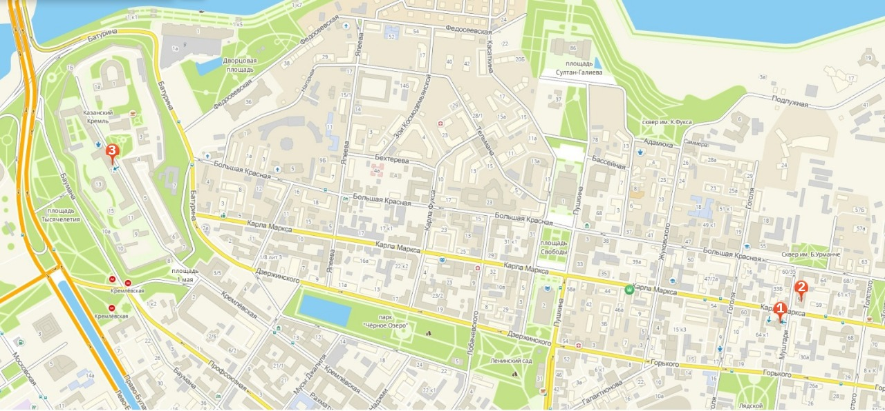

1. ГМИИ РТ, Главное здание, ул. Карла Маркса, 64;
2. ГМИИ РТ, Галерея современного искусства, ул. Карла Маркса, 57:
- троллейбус №№ 2, 3, 5, 7, 8 до остановки “Ул. Толстого”;
- автобус №№ 10, 10а, 22, 28, 28а, 30, 35, 35а, 54, 63, 83,89, 91, 98 до остановки “Ул. Толстого”.
3. ГМИИ РТ, Национальная художественная галерея «Хазинэ»,
Казанский Кремль, здание НХГ «Хазинэ», подъезд № 3:
- метро до станции “Кремлевская”;
- троллейбус №№ 2, 10; автобус №№ 6, 15, 29, 35, 35а, 37, 47, 74, 74а, 75, 98 до остановки “Центральный стадион”;
- автобус №№ 22, 89 до остановки “Ул. Батурина”.

